Laboratorio Entregable 2

Programación nivel básico Talento Tech

Autor: Samuel Leones

Fecha: noviembre 26 del 2025

Evidencias del proyecto del segundo entregable
Estructuración del proyecto en vs code
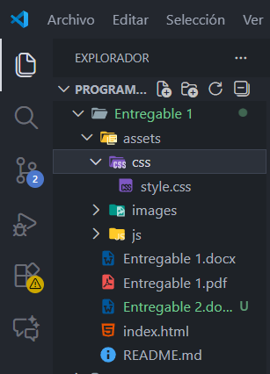
Como vemos en la imagen adjuntada, tenemos una carpeta llamada assets que este cumple con la función de contener las carpeta de css y dentro de ella esta nuestro archivo style.css, está la carpeta images y js, esto con el fin de llevar una buena estructura en el proyecto y no tener todo revuelto en una misma carpeta y afuera de ello están mis archivos index.html, entregable 2.docx y el README.md.
Como vemos la carpeta se llama entregable 1, solo que el entregable trataba de aplicarle estilos CSS a lo que habíamos hecho en nuestra pagina HTML del entregable 1, entonces solo agregamos el archivo .css para darle estilos a nuestra página.

Presentación del código HTML y CSS
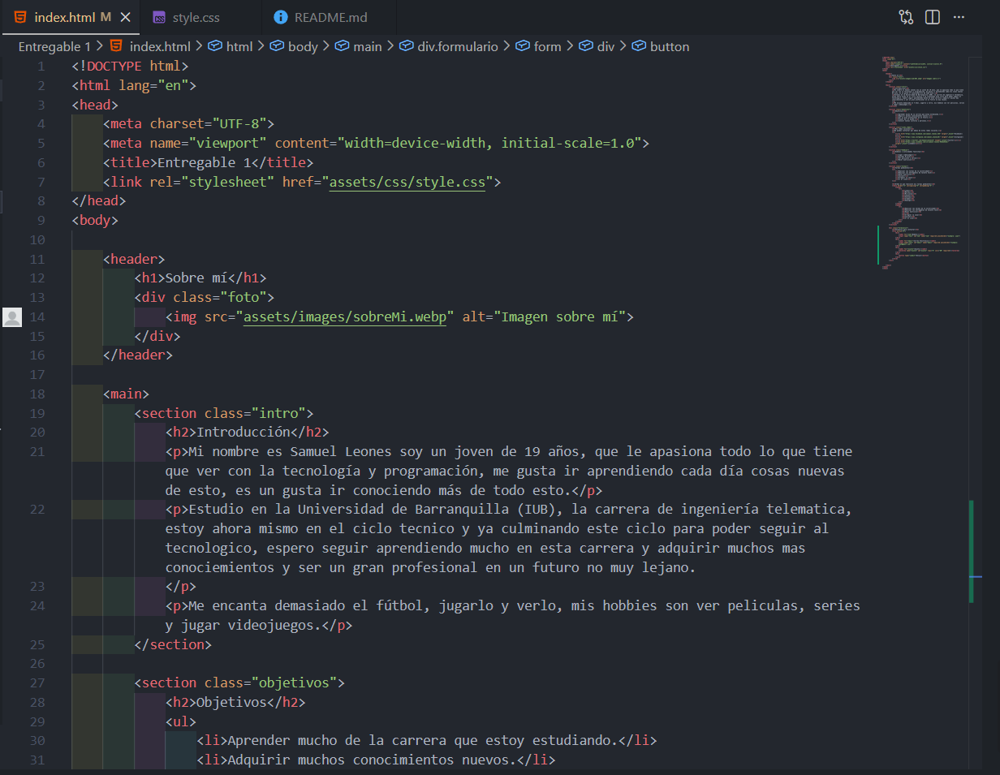
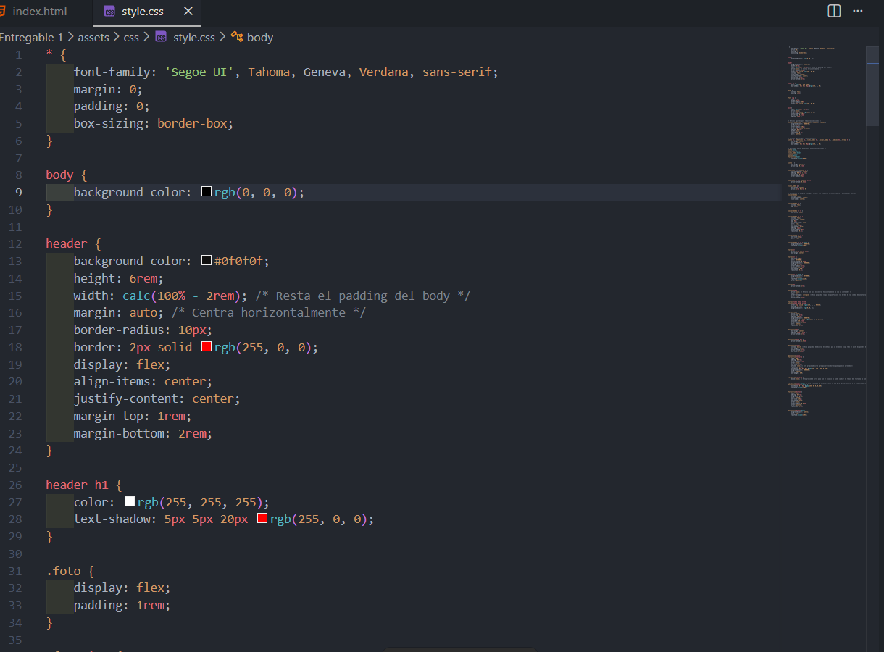
Esto es solo una muestra del código HTML y CSS ya que se adjuntará la carpeta comprimida con todos estos archivos y se podrá ver de una mejor manera.

Página HTML en el navegador, como se ve.
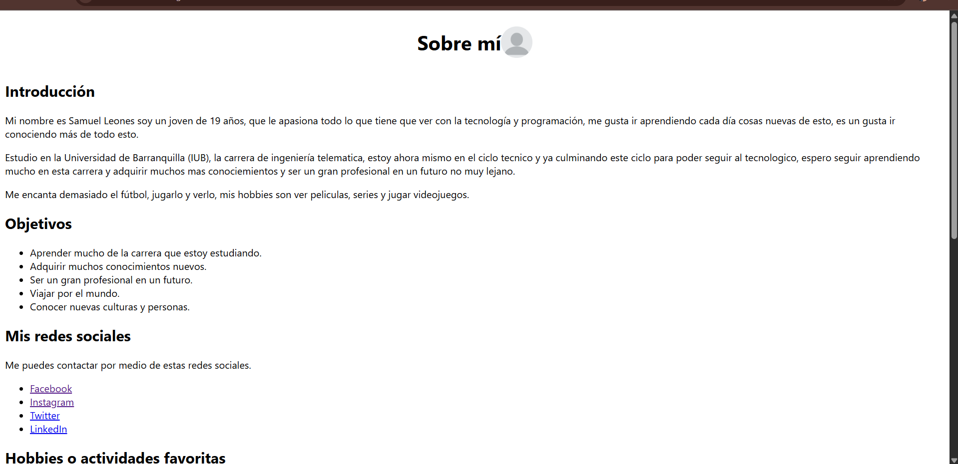

Ahora hacemos una comparación de la página con los estilos ya aplicados, como vemos en la primera solo se nota la estructura HTML sin nada de estilo, ahora así se ve la página con los estilos.
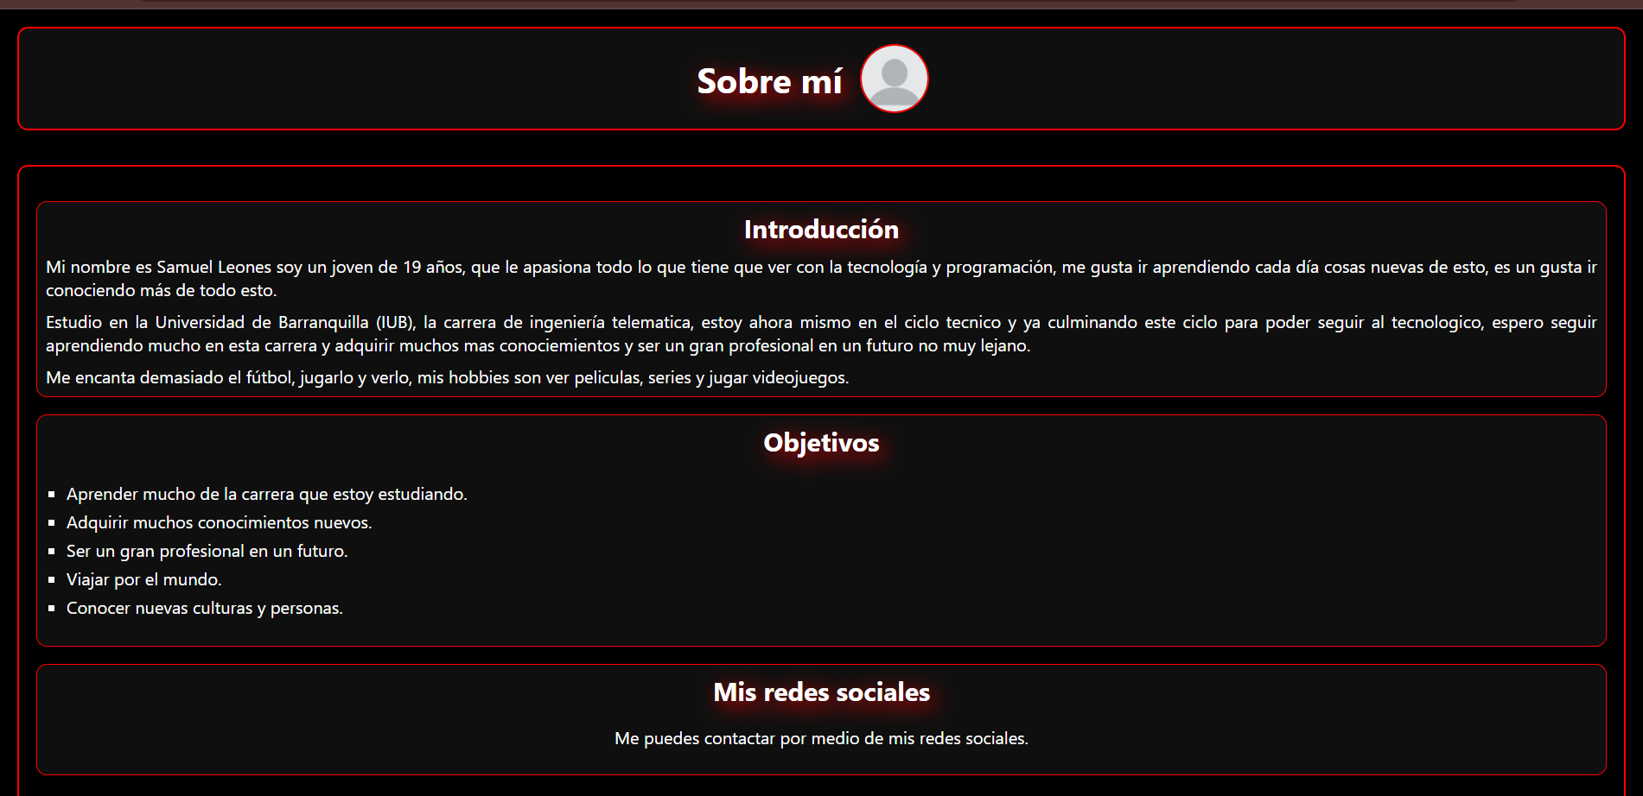
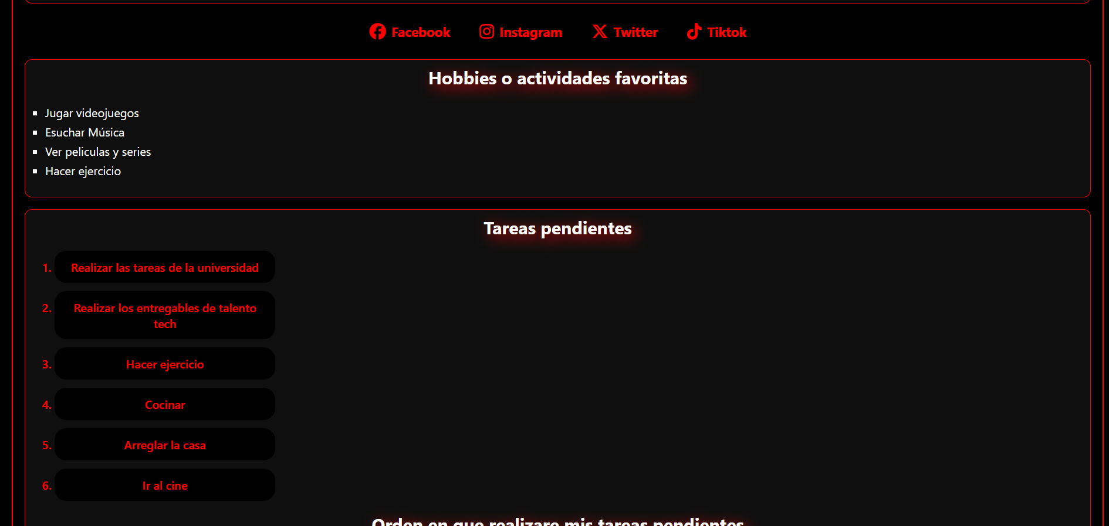
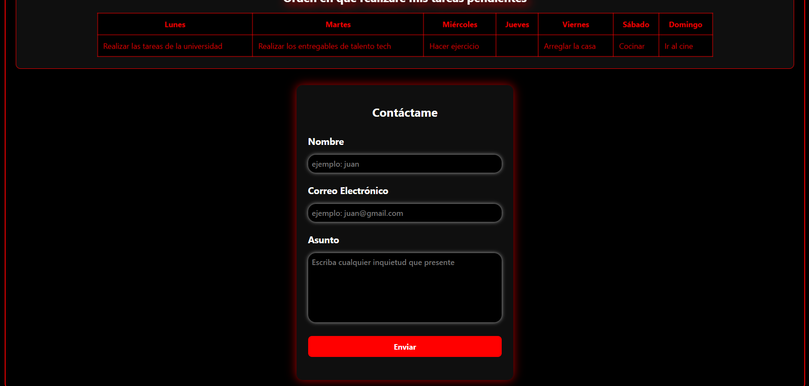

Como se nota en las imágenes se ve ya un cambio significativo en nuestra página.

Muestra de que el entregable esta subido en GitHub con creación de repositorio, creación de archivo README.md para dar a entender de qué trata el proyecto.
Imagen actualizada con el entregable 2.
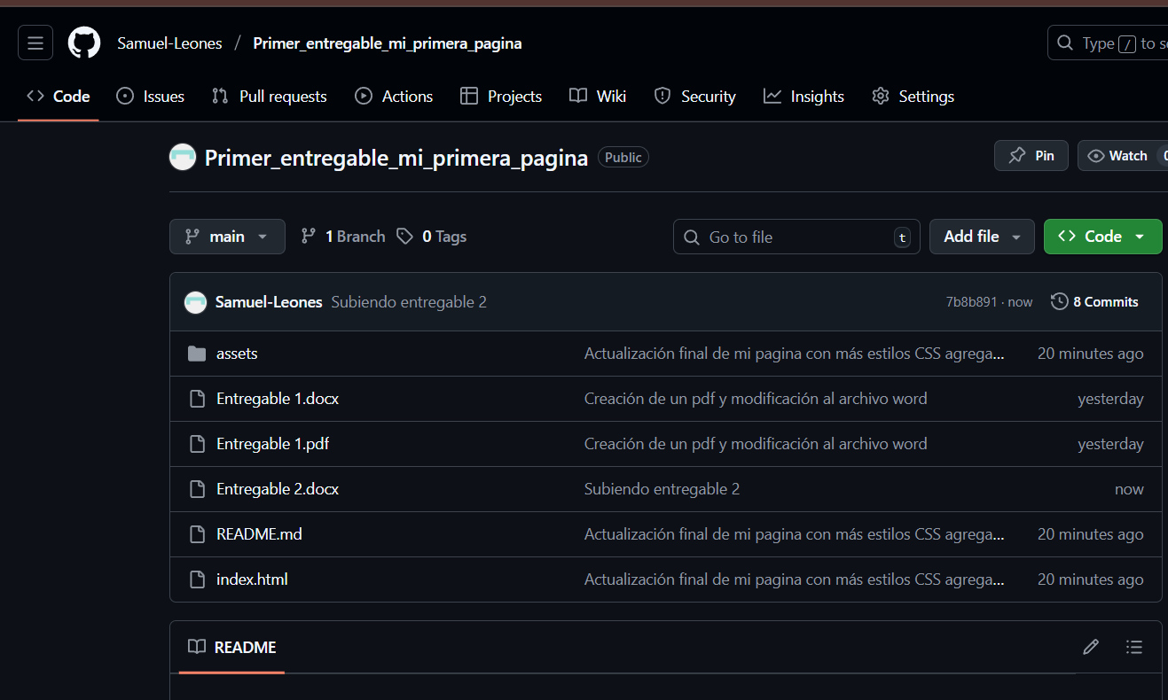
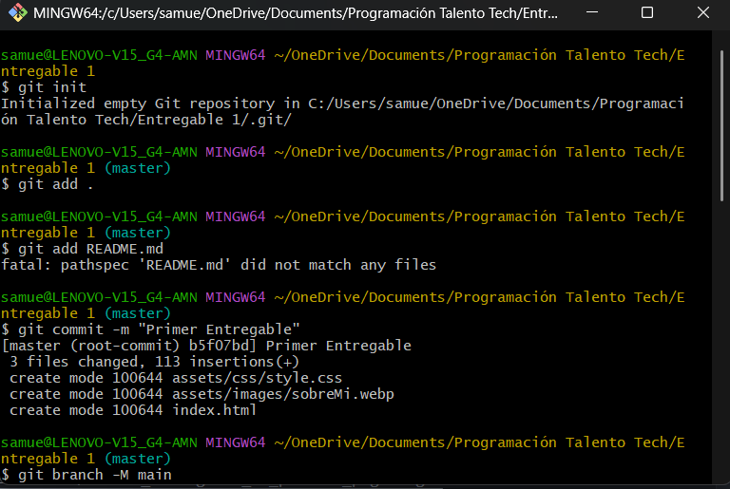
Comandos en git bash para la agregación de mi proyecto al repositorio en GitHub
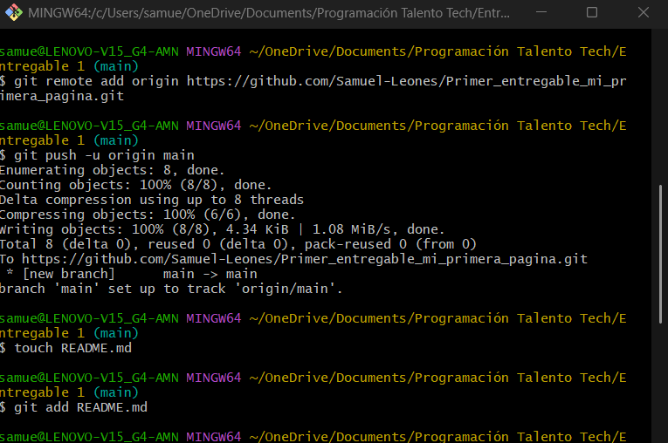
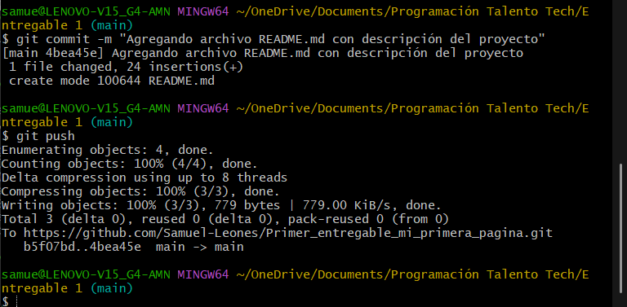
Como vemos estos fueron los comandos necesarios para agregar el proyecto a GitHub.

Actualización del proyecto y que se refleje en mi repositorio
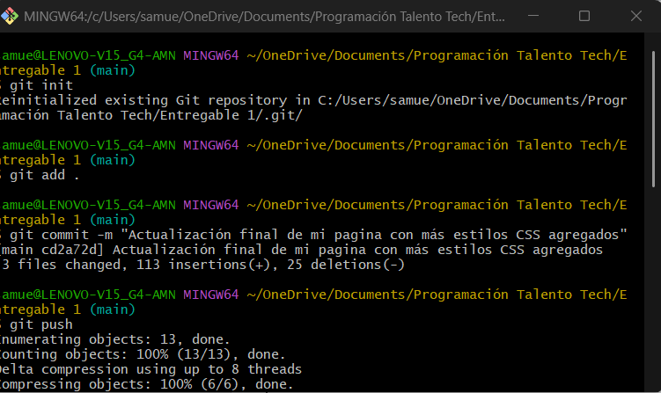
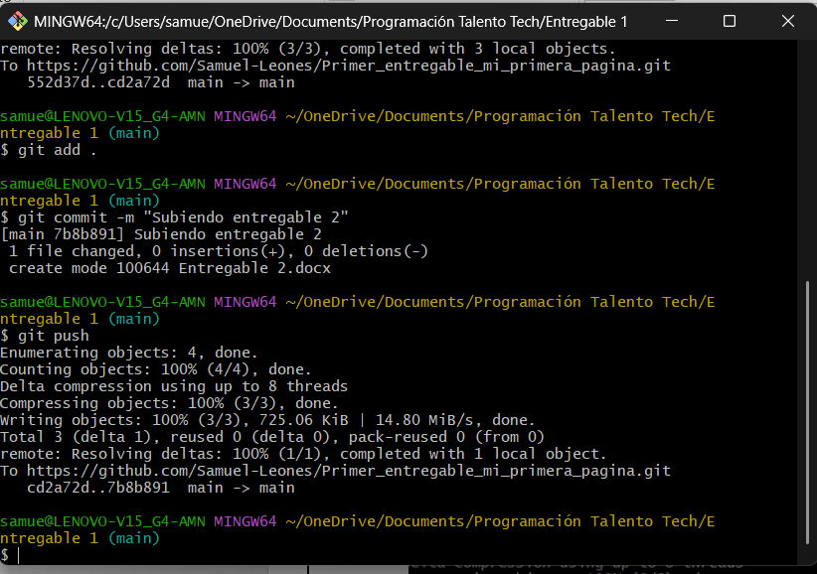
Como vemos si se logró con éxito, subir los nuevos cambios a mi repositorio.

Como se ve en GitHub
